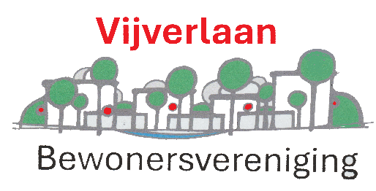 | Agenda  Algemene Leden  Vergadering | datum
 |  | 12 maart 2025

Het Bestuur van de Vereniging van Bewoners van de Service Appartementen Oranjewoud nodigt haar leden hierbij uit voor het bijwonen van de Algemene Leden Vergadering. Deze zal worden gehouden op woensdag 12 maart 2025, om 15.00 uur in de Pelikaanzaal, de zaal is open vanaf 14.30 uur.
AGENDA
1. Opening
2. Mededelingen
3. Notulen van de ALV van 29 februari 2024
4. Ingekomen stukken
5. Jaarverslag 2024
6. Financieel overzicht over 2024 en verslag kascommissie
7. Benoeming lid kascommissie
8 Begroting 2025
9. Vlaggenprotocol
10. Rondvraag
11. Sluiting van het huishoudelijk deel van de vergadering
PAUZE
In de pauze wordt U koffie/thee met versnapering aangeboden. Na de pauze willen we samen met Ruben Grevers, directeur Stichting Oranjewoud Wonen, met u in gesprek gaan over de toerkomstvisie op zorg.
Bijlagen:
Jaarverslag 2024
Financieel verslag 2024 en begroting 2025
De notulen van de ALV van 29 februari 2024 zijn reeds in uw bezit en ook terug te vinden op de website: www.bewonersverenigingvijverlaan.nl

